Бюджетное учреждение высшего образования Ханты-Мансийского автономного округа – Югры

«СУРГУТСКИЙ ГОСУДАРСТВЕННЫЙ УНИВЕРСИТЕТ»

Политехнический институт

Кафедра автоматики и компьютерных систем

Отчет

по лабораторной работе № 3

по дисциплине «РОБОТОТЕХНИКА»

|  |  |
| --- | --- |
| Проверил: |  |
| Зав. кафедрой АиКС | Запевалов А.В. |
|  |  |
| Выполнил: | Хайитов Ш.Д. |
| студенты гр. 605-31 | Хохлова О.В. |
|  |  |

Сургут

2025г***.***

**Цель работы:** Реализовать программу, с помощью которой робот двигаясь по кругу будет развозить банки разного цвета в соответствующие гаражи.

**Оборудование:**

Lego Education Mindstorms EV3 (рисунки 1.1-1.6):

* микрокомпьютер EV3;
* серводвигатели;
* соединительные кабели;
* ультразвуковой датчик;
* инфракрасный датчик;
* оптические датчики;
* сервомотор;
* поле для проведения экспериментов.

|  |  |  |
| --- | --- | --- |
|  |  |  |
| *Рисунок - 1.1*  *микрокомпьютер EV3* | *Рисунок - 1.2 серводвигатели* | *Рисунок - 1.3*  *сервомотор* |
|  |  |  |
| *Рисунок - 1.4*  *ультразвуковой*  *датчик* | *Рисунок - 1.5*  *инфракрасный*  *датчик* | *Рисунок - 1.6*  *оптический датчик* |

**Ход работы**

**Описание:**

Имеется поле в форме эллипса с двумя гаражами (см. рисунок 1), а также разметки, на которых в хаотичном порядке расположены банки черного и белого цвета. Робот начинаем свою работу в одном из двух гаражей (гараж выбирается случайным образом). Задача робота заключается в том, чтобы проехать по полю и распределить банки по гаражам в соответствии с их цветом. На момент завершения программы в каждом гараже должно оказаться по 5 банок одного цвета.



*Рисунок 1 — Схема поля*

**Решение:**

Была собрана клешня для захвата банок и придуманы оптимальные способы крепления датчиков(см. рисунок 3).

Для упрощения программы были разработаны шесть дополнительных «собственных» блоков с различными функциями.

В их числе:

* блок для выезда из гараж;
* блок для движения по линии;
* блок для захвата банки;
* два блока с аналогичными функциями для транспортировки банки в нужный гараж;
* блок для выезда из гаража.

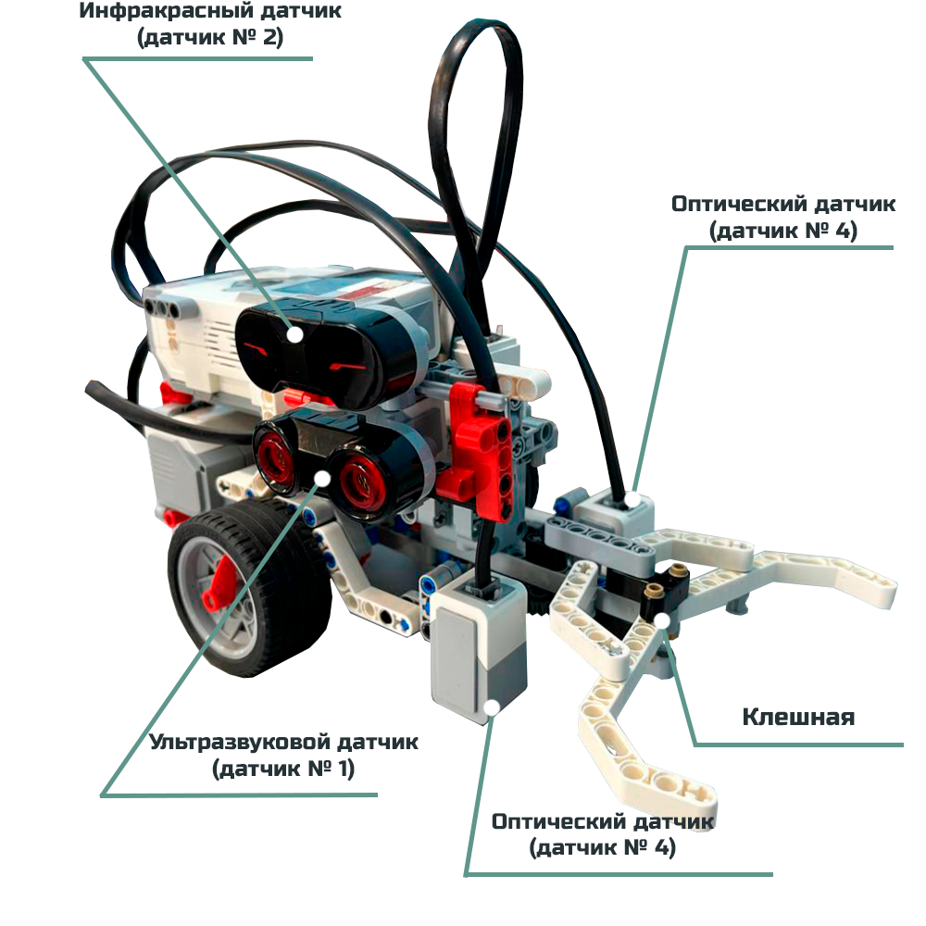

*Рисунок 3 — Креплене датчиков*

**Описание «Блок для выезда из гаража».**

Был разработан блок под названием ExitGarage (см. рисунок 4), который обеспечивает выезд из гаража и выполнение поворота направо. Робот движется вперед до второго обнаружения черной линии первым оптическим датчиком (датчик №3), после чего он выполняет поворот направо.

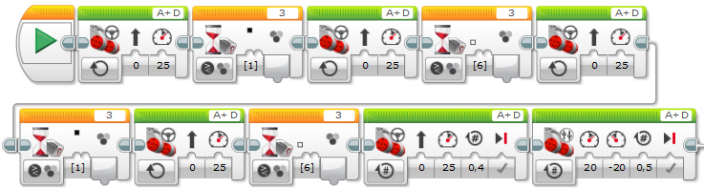

*Рисунок 4 – Программа блока ExitGarage*

**Описание «Блок для движения по линии».**

Также был разработан блок для движения по черной линии **MoveOutside**. Данная функция реализована с использованием релейного метода (см. рисунок 5).

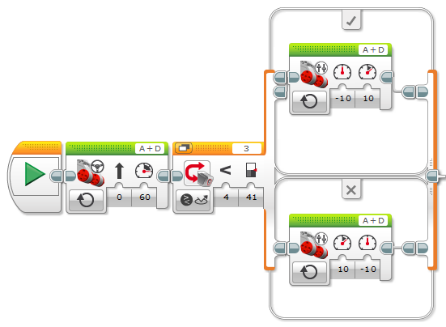

*Рисунок 5 – Программа блока MoveOutside*

**Описание «Блок для захвата банки».**

**Take** *–* предназначени для поворота в сторону банки и ее захвата (см. рисунок 6).

*Рисунок 6 – Программа блока Take.*

**Описание «Блоки для транспортировки банки в соответствующей гараж»**

Были созданы два блока: **r_white_banki** (см. рисунок 7) и **r_black_banki** (см. рисунок 8). В блоке r_white_banki робот, захватив банку, возвращается в гараж, из которого выехал, при этом полагаясь на показания второго оптического датчика (датчик №4). В свою очередь, блок r_black_banki направляет робота в противоположный гараж, используя данные первого датчика (датчик №3). Доезжая до перекрестка робот поворачивает в гараж.

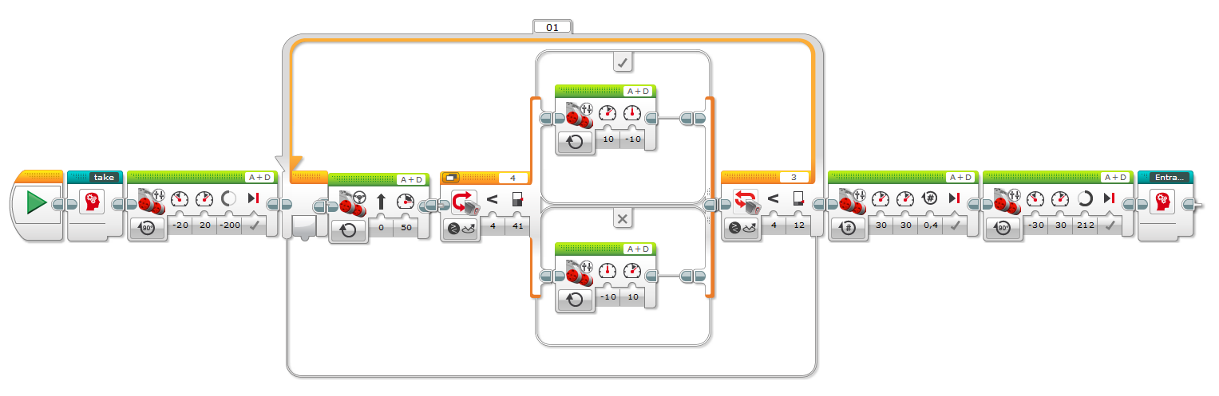

*Рисунок 7 – Программа блока r_white_banki.*

*Рисунок 8 – Программа блока r_black_banki.*

**Описание «Блок для выезда из гаража».**

В блоке **EntranceGarag** робот заезжает в гараж, отпускает банку, выезжает из него и поворачивает в левую сторону. (см. рисунок 9)

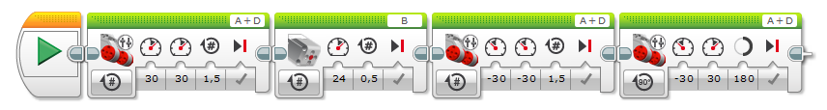

*Рисунок 9 – Программа блока* *EntranceGarag.*

**Основная функция Main.**

В начале работы программы выполняется блок **ExitGarage**, где создаются две переменные: **cnt** и **index**. Внутри основного цикла находится вложенный цикл, который позволяет корректно переинициализировать переменную index, если на одной стороне банки полностью закончились, а на другой — нет.

После этого в переключателе выполняется блок **MoveOutside**. Далее следует еще один переключатель, который активируется в том случае, если робот не обнаружил банку с одной стороны. Если банка обнаружена, робот продолжает движение до тех пор, пока не найдет её.

Когда ультразвуковой датчик фиксирует наличие банки, инфракрасный датчик определяет её цвет. В зависимости от цвета выполняется соответствующая часть программы, и срабатывает счетчик, предназначенный для подсчета количества собранных банок. Если количество собранных банок достигает десяти, робот останавливается. Код функции **Main** в приложении 1.

**Вывод**: в процессе выполнения лабораторной работы была собрана специальная клешня для захвата банок, а также разработана программа для управления роботом, который отвечает за развозку банок по гаражам.

Приложение 1

